36dialogues3suite
- bonsoir madame, vous désirez?
- bonsoir monsieur, une glace s’il vous plaît
- bien sûr, quel parfum désirez-vous ?
- qu’est-ce que vous avez comme parfum? / qu’est-ce qu’il y a ?
- regardez notre carte :
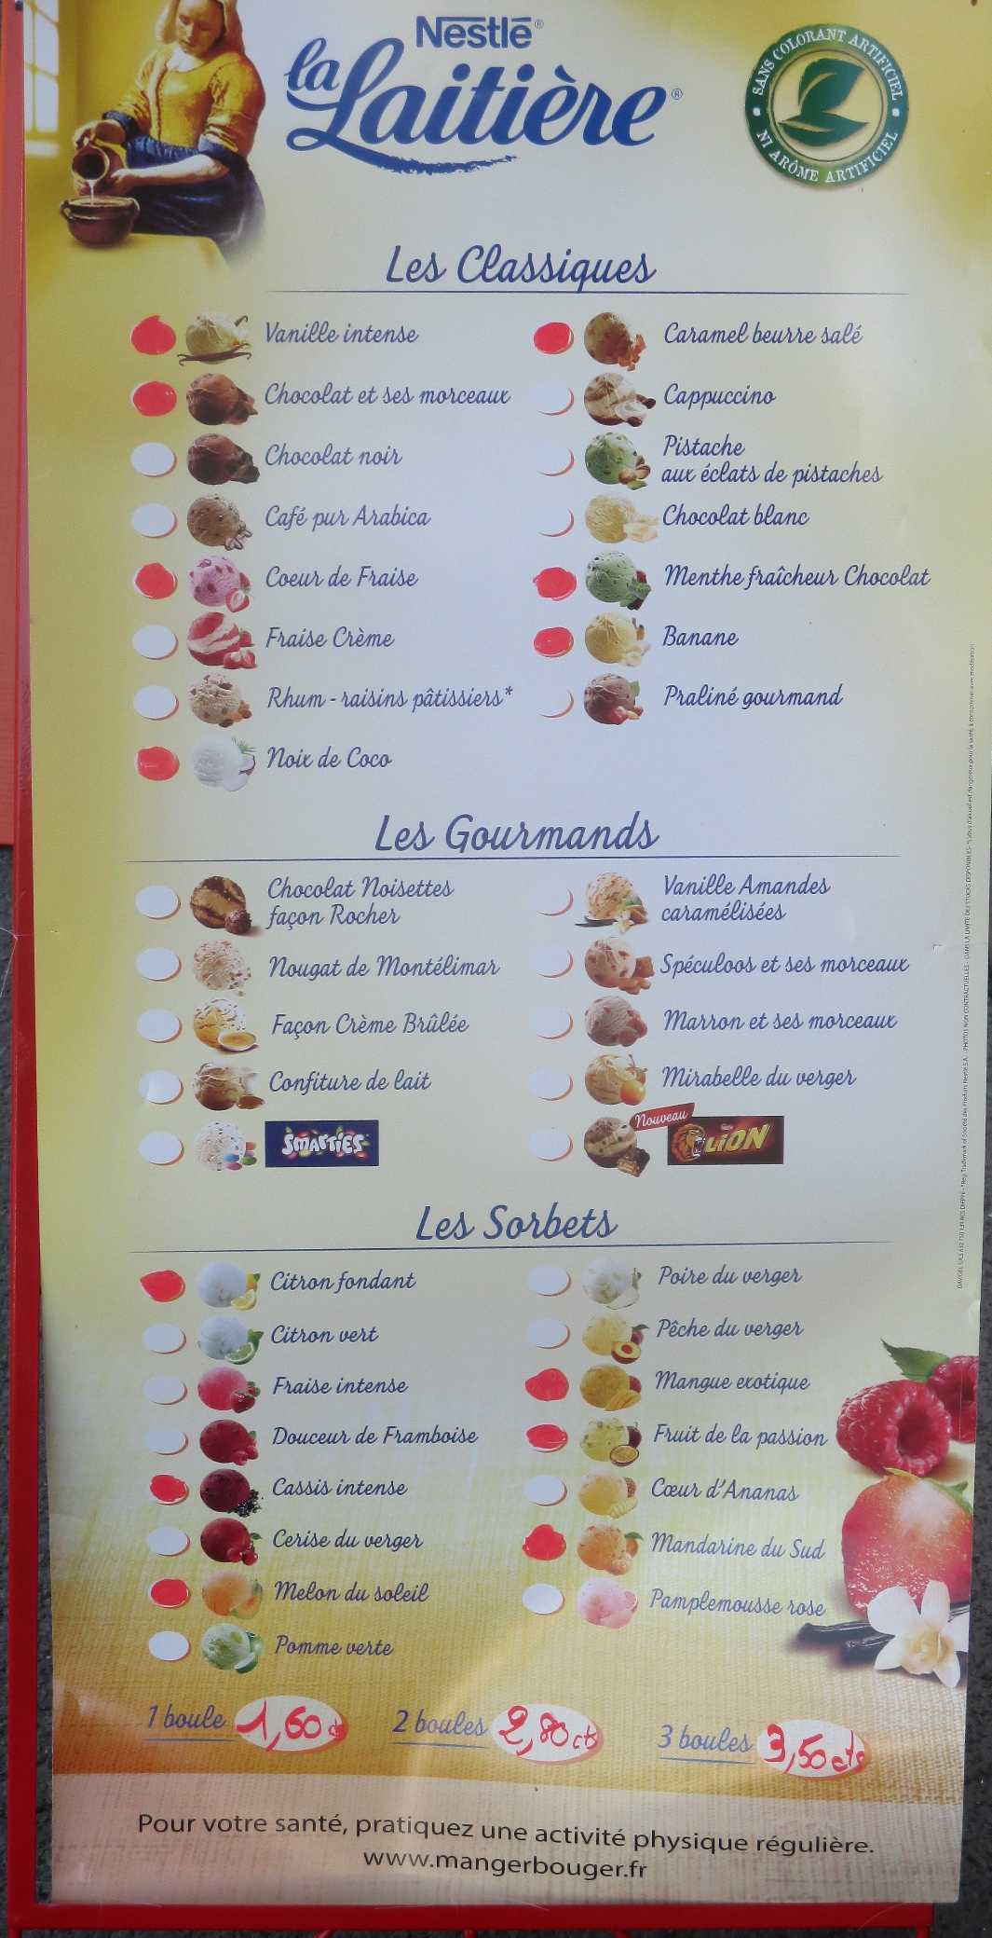
- alors, une glace chocolat-café s’il vous plaît
- combien de boules ?
- c’est combien ?
- une boule 1 euro, deux boules 1,50, trois boules 2,30 et quatre boules 2,80
- deux boules s’il vous plaît
- et voilà madame, ça fait 1,50 euros s’il vous plaît
- voilà monsieur, vous avez une serviette s’il vous plaît
- mais bien sûr, tenez madame, au revoir et bonne journée
- merci, au revoir et pareillement

- tiens, salut Christine ! ça fait longtemps !
- tiens Philippe ! ah oui, ça fait très longtemps !
- tu vas bien ?
- ça va, ça va, et toi Philippe ? comment vas-tu ?
- ça va pas très bien
- ah bon, qu’est-ce qu’il y a ? tu es malade ?
- non, rien de grave, j’ai la migraine et j’ai mal au dos
- ah pas drôle ça, et ta copine, elle va bien ?
- oui, très bien, elle est en vacances à la mer avec ses copines
- super ça
- et ton copain, comment va-t-il ?
- il ne va pas bien, il est malade
- ah bon, qu’est-ce qu’il a ?
- il a une angine
- ah oui, qu’est-ce que c’est ?
- ce n’est pas grave mais il a mal à la gorge, à la tête, il a de la température et il vomit
- ah, il est au lit alors ?
- oui, il est au lit, et il prend des médicaments
- mais toi, tu es en forme, enfin tu as l’air d’être en forme
- ah oui, je suis en pleine forme, je n’ai mal nulle part
- bon, je vais aller à la pharmacie acheter quelque chose contre la migraine
- oui, c’est bien, tu dois te reposer ensuite
- oui, on s’appelle ?
- absolument, au fait j’ai changé de numéro de téléphone
- ah donne ton nouveau numéro s’il te plaît
- c’est le zéro-six/quatre-vingt-quatorze/soixante-treize/quarante-cinq/quatre-vingt-deux
- et mon numéro c’est toujours le zéro-sept/quinze/soixante-quatre/quatre-vingt-onze/cinquante-trois
- parfait, à bientôt !
- à+ !
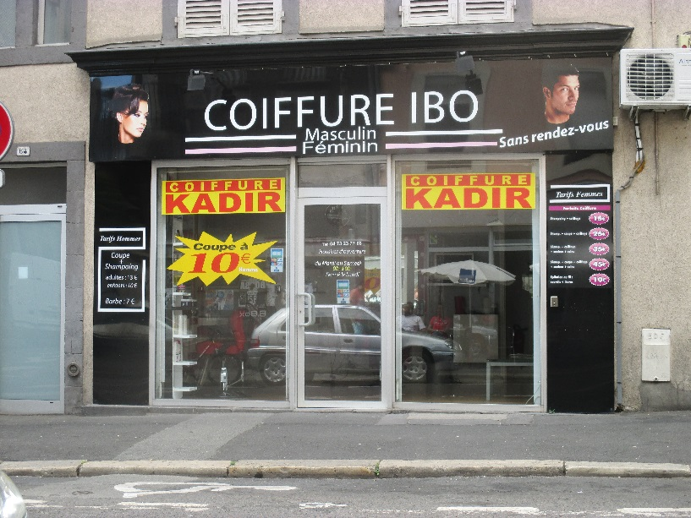
- allô, Stéphanie ?
- oui, allô Manu ?
- oui, salut, comment vas-tu ?
- salut, très bien, et toi ?
- ça fait aller
- qu’est-ce que tu fais ?
- je joue aux cartes avec Mélanie et toi ?
- moi, je ne fais rien
- qu’est-ce que tu as fait ce week-end ?
- samedi j’ai fait le ménage le matin et l’après-midi j’ai fait une belle balade avec Hugo
- d’accord et dimanche ?
- dimanche j’ai fait la grasse matinée et ensuite j’ai fait la cuisine pour ma famille et toi ?
- moi, j’ai fait du sport toute la journée samedi
- qu’est-ce que tu as fait comme sport ?
- j’ai fait de la musculation, j’ai fait du vélo et j’ai fait de la natation
- et dimanche aussi ?
- ah non, dimanche madi je suis allé au restaurant avec mes amis et le soir on est allé au cinéma
- qu’est-ce que tu as vu comme film ?
- j’ai vu « Profs 2 »
- il est bien ?
- oui, ça va, c’est un film drôle, c’est un bon film
- et qu’est-ce que tu fais aujourd’hui ?
- cet après-midi et ce soir je ne sais pas
- on va faire quelque chose ensemble ?
- si tu veux, qu’est-ce qu’on pourrait faire ?
- on peut aller à la piscine, on peut jouer au minigolf, on peut aller en ville, on peut jouer au bowling ou on peut aller au centre commercial et faire du shopping
- moi, je voudrais bien jouer au bowling !
- d’accord, on va jouer au au bowling et après on va aller manger un sandwich au Subway ?
- très bonne idée
- je viens te chercher à trois heures chez toi ?
- ah, c’est parfait
- à tout à l’heure
- à tout à l’heure
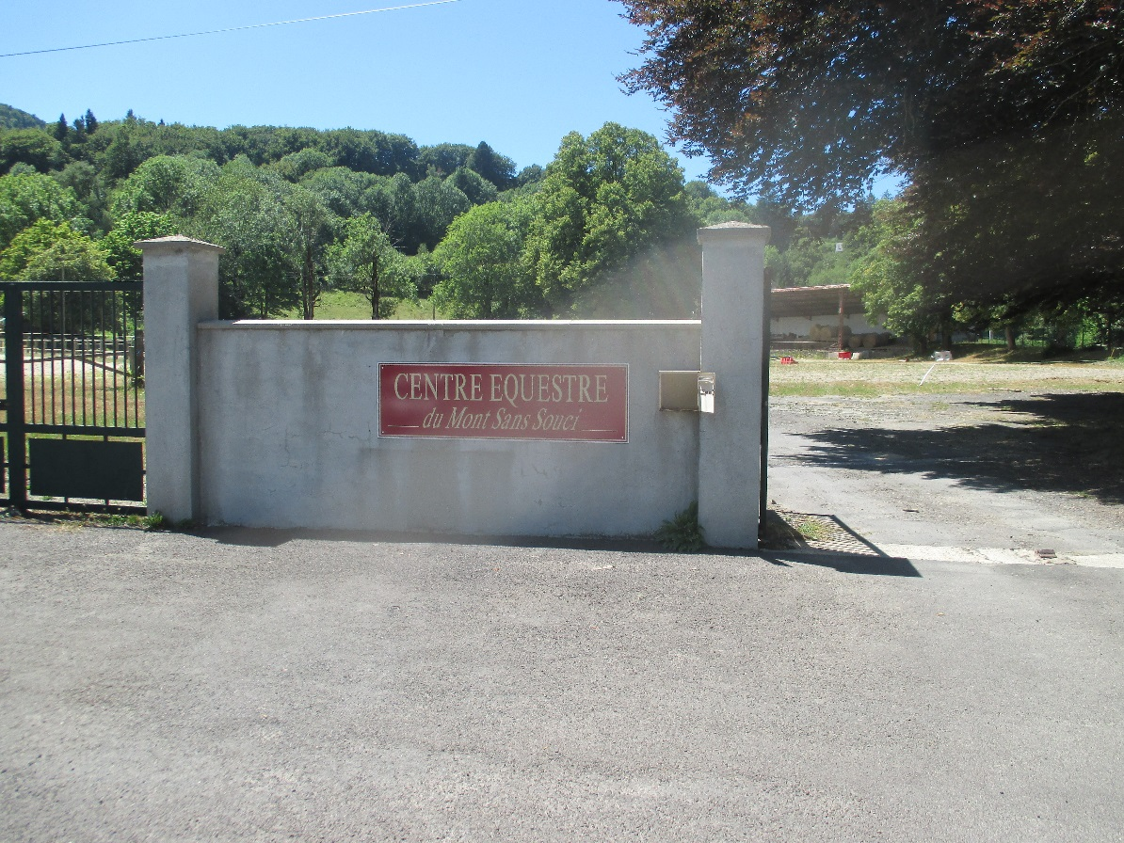
- oh là là, quel temps affreux !
- oui, il pleut des cordes
- on ne va pas sortir aujourd’hui
- absolument pas
- on va regarder la télé
- qu’est-ce qu’il y a à la télé aujourd’hui ?
- je vais voir dans le journal
- voilà le journal
- merci, alors il y a un bon film sur France 2 ce soir à 20h50
- quel film ?
- il s’appelle Élisa
- c’est avec qui ?
- c’est avec entre autres Vanessa Paradis et Gérard Dépardieu
- sinon, qu’est-ce qu’il y a à la télé ?
- il y a « Qui veut gagner des millions » à 21.55 sur TF1
- il n’y a pas de séries ?
- si, il y a « L’Amour est dans le pré » à 18.45sur M6
- et sur France 3 ?
- sur France 3 il y a « Des chiffres et des Lettres » à 16.15, « Harry » à 16.55, « Slam » à 17.30 et « Questions pour un Champion » à 18.20 et bien sûr « Plus Belle La Vie » à 20.25
- il n’y a rien d’autre ?
- si si, il y a « Inspecteur Barnaby » à 17.35 sur NT1, il y a « Joker » à 18.05 sur France 2 et il y a « Nos chers voisins » à 20.45 sur HD1
- il n’y a pas de sport ?
- sur la chaine de sport « l’Équipe 21 » tout le temps bien sûr
- et les infos ?
- il y a toujours le journal de TF1 à 20h00 et pareil sur France 2
- alors, qu’est-ce qu’on regarde ? qu’est-ce qu’on va regarder ?
- je propose qu’on regarde « Louis la brocante » tout de suite sur France 5 et à 18.00 on peut regarder un policier : « Julie Lescaut »
- d’accord
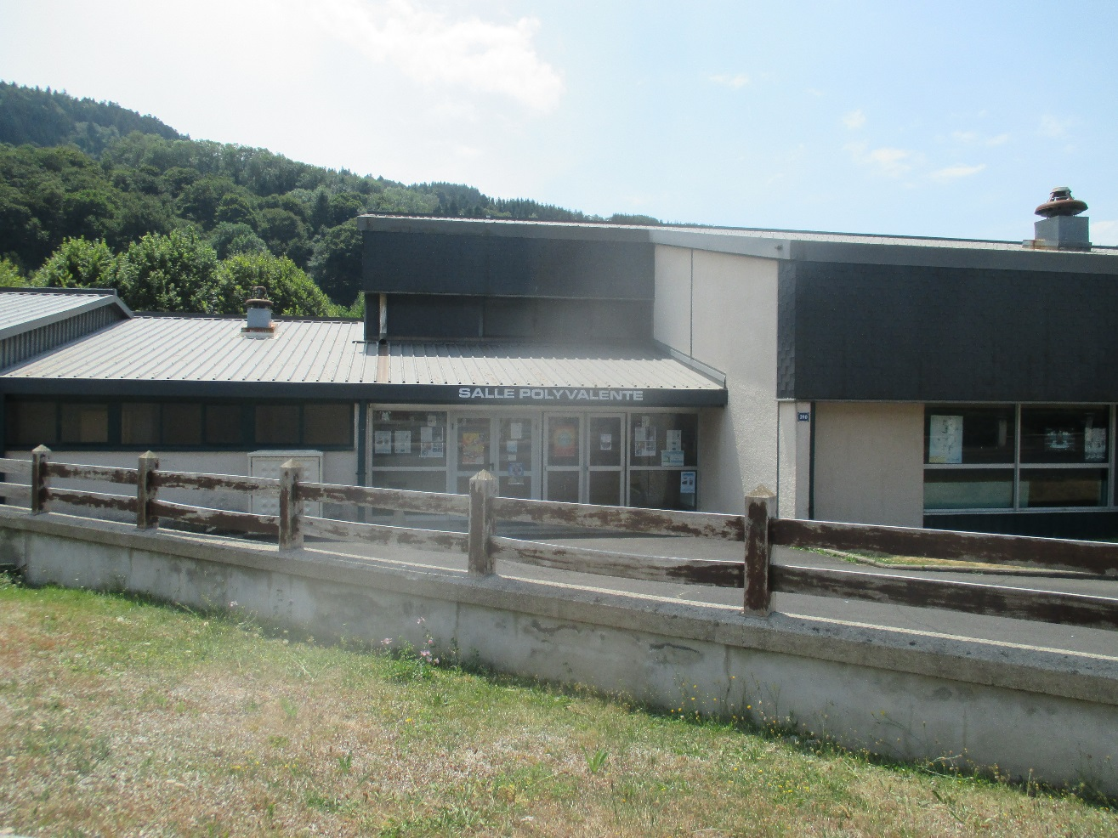
361c - décrire des images 1 ; beskriv följande bilder muntligt och skriftligt :
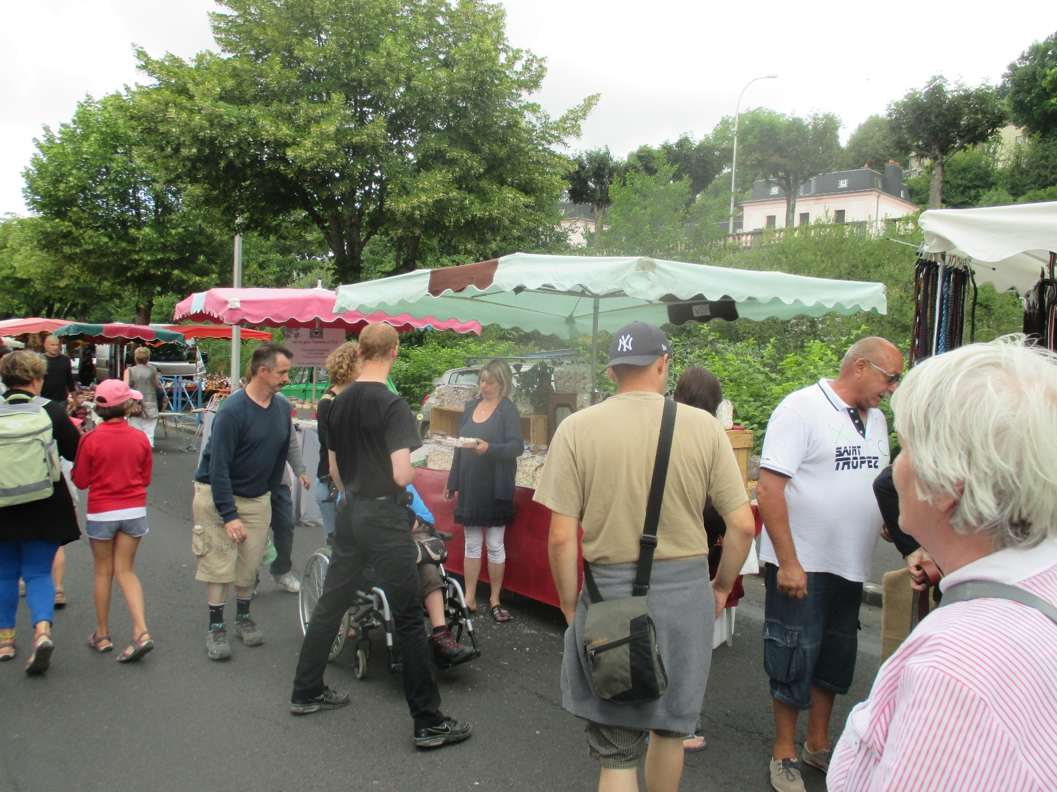
décrire des images 2 ; beskriv följande bilder muntligt och skriftligt :
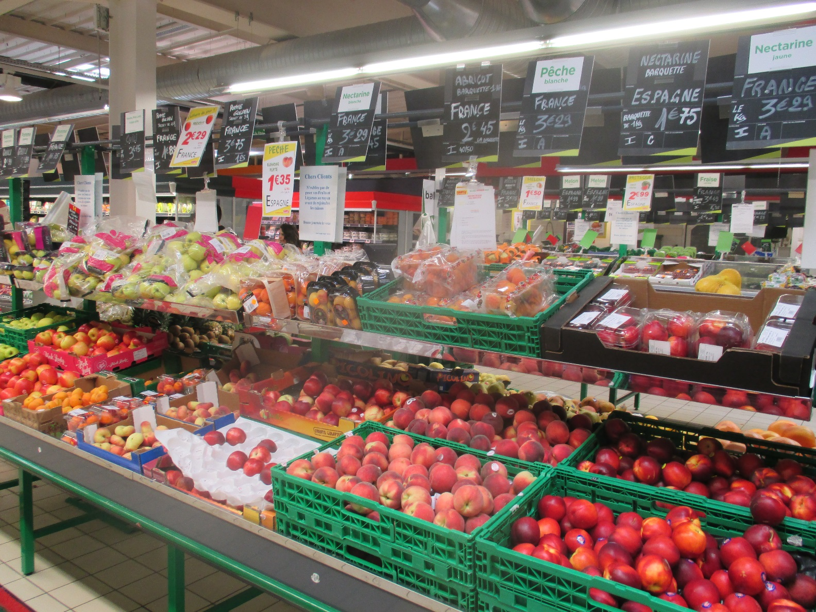
décrire des images 3 ; beskriv följande bilder muntligt och skriftligt :
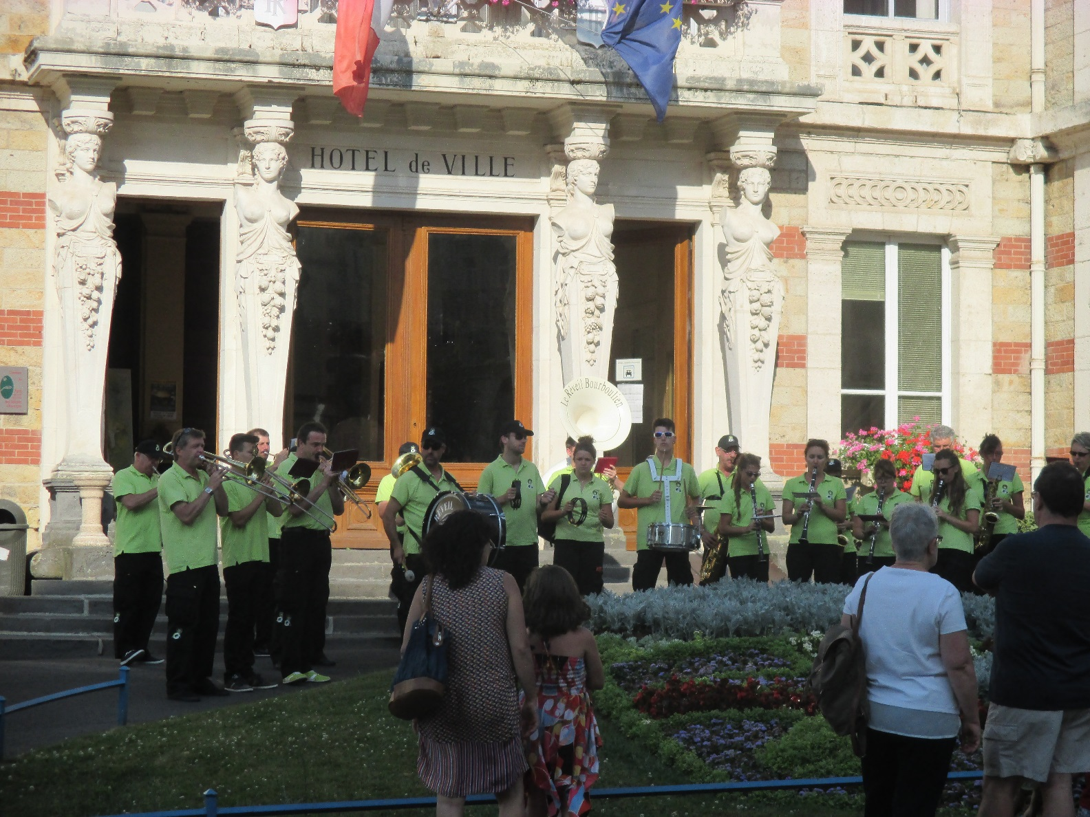
décrire des images 4 ; beskriv följande bilder muntligt och skriftligt :
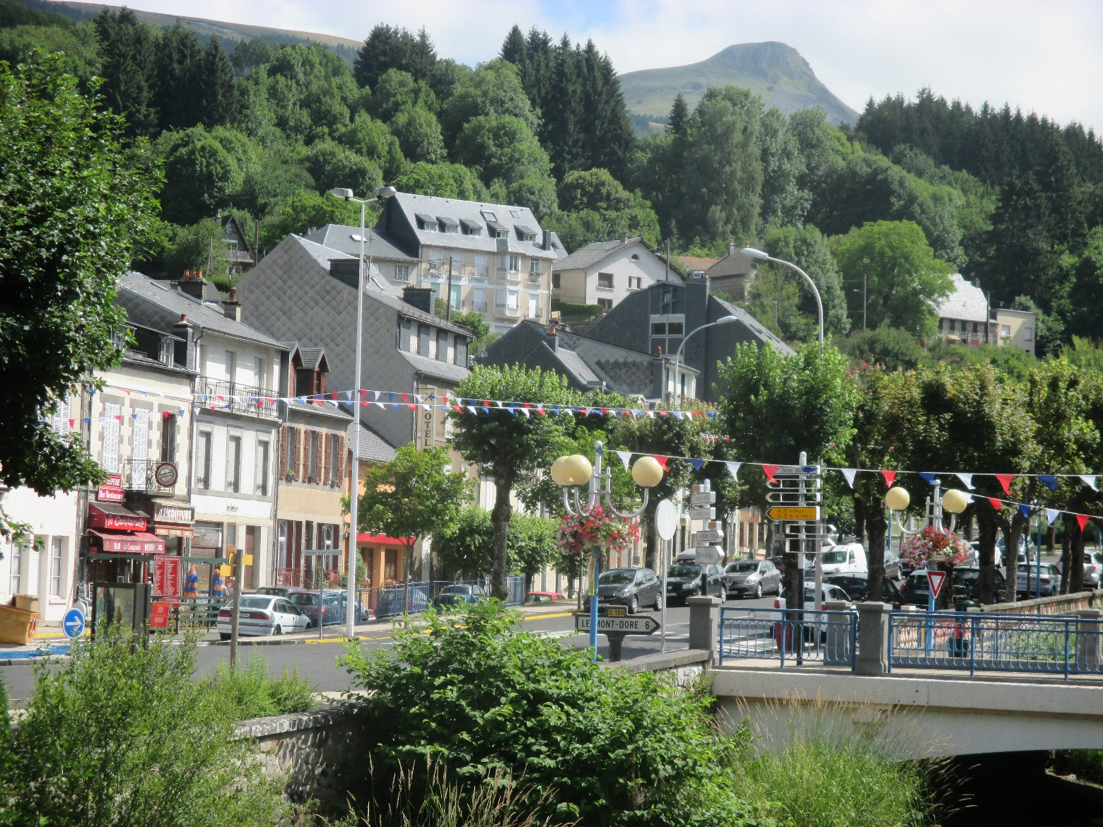
décrire des images 5 ; beskriv följande bilder muntligt och skriftligt :
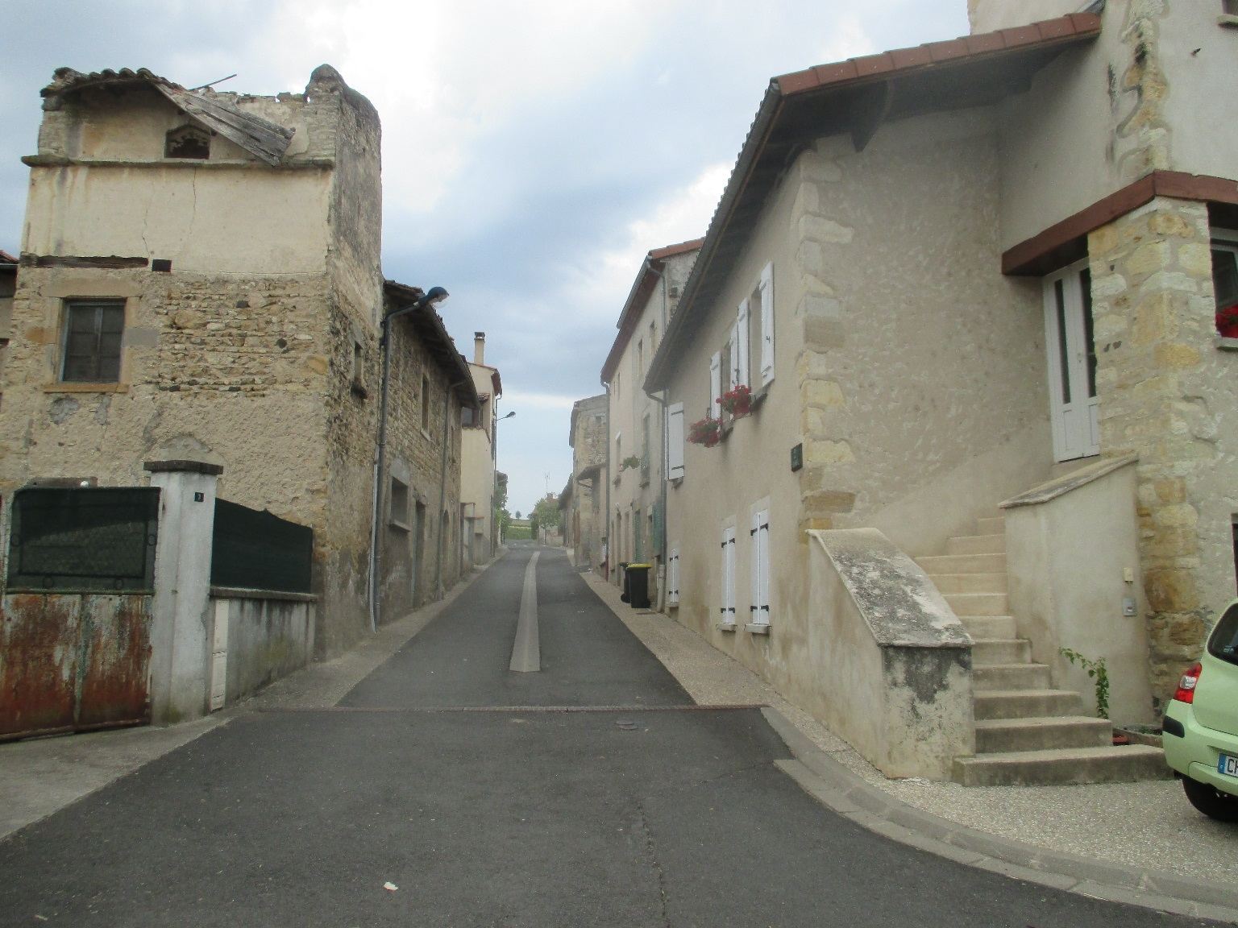
ACTIVITÉS ÉTÉ
berätta för varandra vad du har gjort och inte har gjort i sommar med fullständiga meningar
Qu’est-ce que tu as fait cet été ? J’ai travaillé à la librairie
Qu’est-ce que tu n’as pas fait cet été ? Je n’ai pas fait du sport
faire le ménage | jouer au football
faire la cuisine | jouer au handball
faire la vaisselle | jouer au volleyball
faire du bateau à voile | jouer au billard
faire la lessive | jouer au tennis
faire les devoirs | jouer au badminton
faire du surf | jouer au rugby
faire le lit | jouer aux cartes
faire du sport | jouer au poker
faire de la musculation | jouer aux boules
faire des bêtises | jouer du piano
faire de la natation | jouer de la guitare
faire du cheval, faire de l’équitation | jouer de la batterie
regarder la télé | travailler
voyager, faire un voyage | bricoler
faire de la peinture | jardiner
bronzer au soleil | jouer aux jeux-vidéo
faire la grasse matinée | faire du patin à glace
faire du vélo | faire du ski nautique
faire des randonnées pedestres | faire du skate
faire de l’escalade | dormir
manger des crêpes | manger des glaces
faire la fête | fêter un anniversaire
nager dans la mer | faire du shopping
visiter Oslo/la Pologne | jouer au loto

s’amuser – je me suis amusé | se baigner – je me suis baigné
aller...– je suis allé.... / je n’ai pas été..... | s’ennuyer – je me suis ennuyé
aller au concert/au théâtre/au cinéma/à la piscine | s’entraîner – je me suis entraîné
aller à la patinoire/aller au musée/aller à la plage | partir en vacances – je suis parti
aller à l’école/ | prendre le train – j’ai pris le train
prendre le bateau/l’avion | s’occuper de... – je me suis occupé de.....

fortsätt och fråga nu varandra vad ni gillar/inte gillar att göra med ovanstående meningar :
Qu’est-ce que tu aimes faire ? J’aime jouer au bridge
Qu’est-ce que tu n’aimes pas faire ? Je n’aime pas faire du sport
DANS MON CARTABLE
Qu’est-ce que tu as dans ton cartable ?
J’ai deux stylos, trois gommes, 50 feuilles de papier et un classeur
Titta på listan över skolmaterial och översätt orden ; arbeta gärna 2¤2
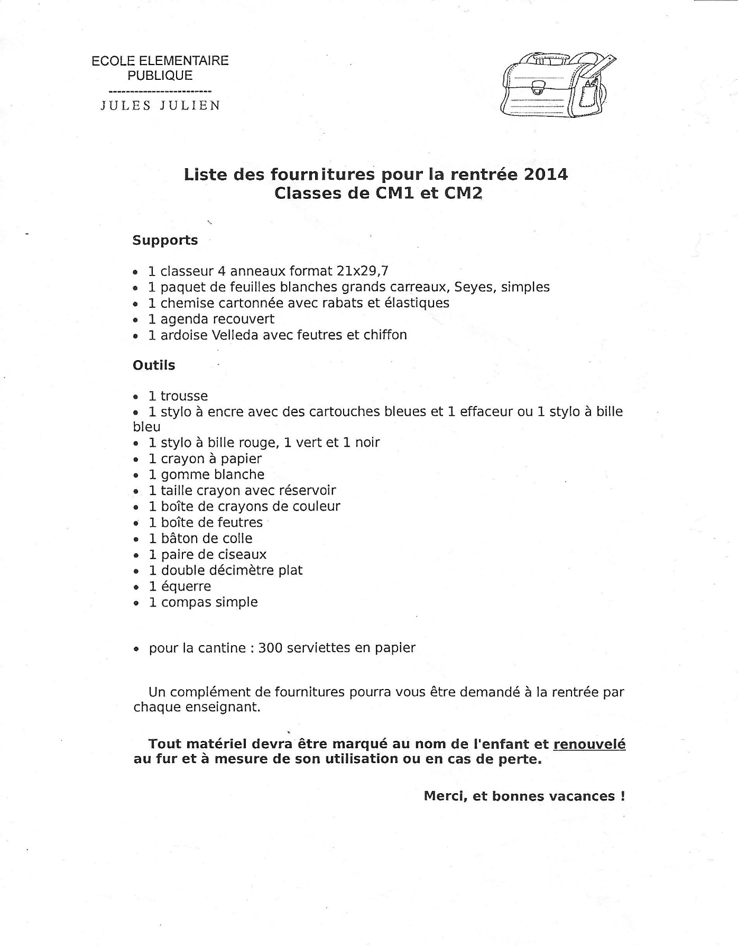

Vad betyder skyltarna? Läs och översätt:
 | 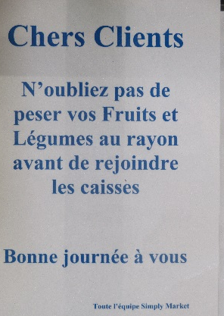
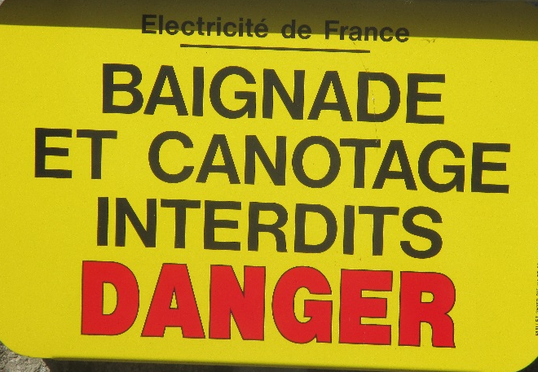 | 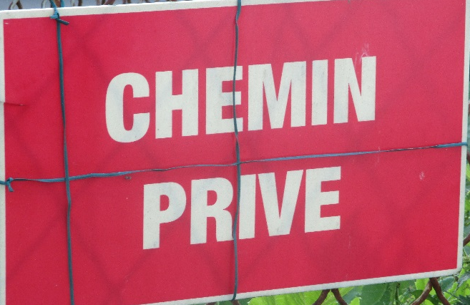
 | 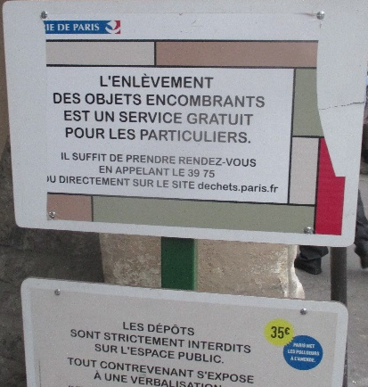
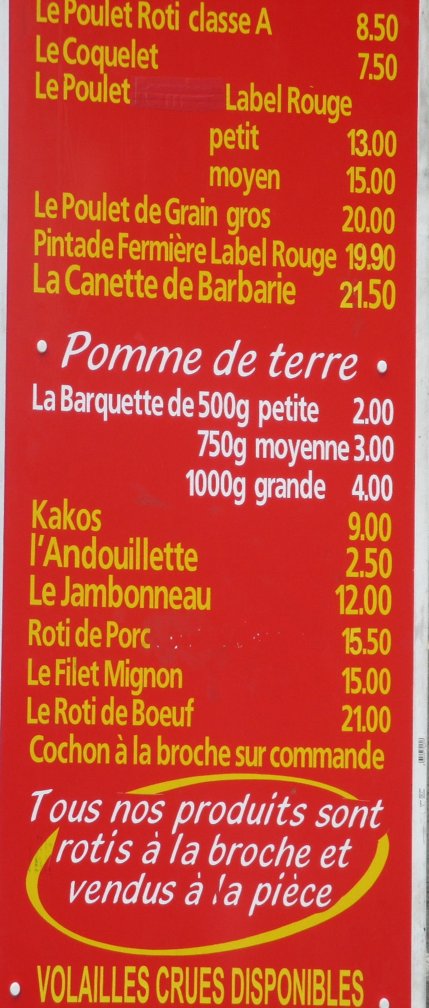

Quelques recettes; läs några franska recept:
